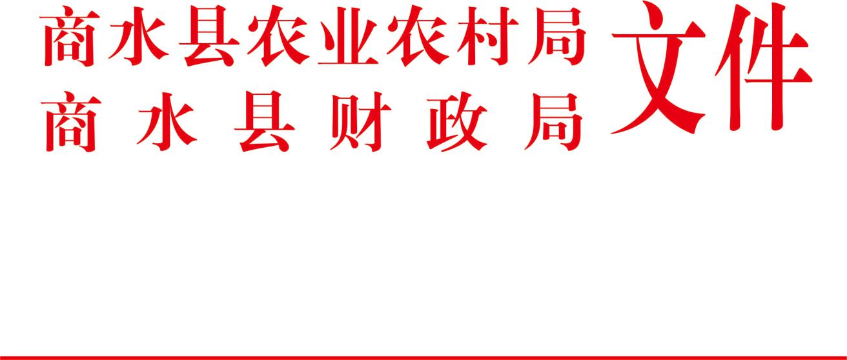

商农财〔2021〕19号

商水县2021年农业机械购置累加补贴方案

为贯彻落实《国务院关于加快推进农业机械化和农机装备产业转型升级的指导意见》（国发〔2018〕42号）和《河南省农业农村厅、河南省财政厅关于印发〈河南省2021-2023年农机购置补贴实施指导意见〉的通知》（豫农文〔2021〕185号）精神，保障粮食安全、重要农产品有效供给和农民增收，促进农业高质高效发展，助力全面推进乡村振兴、加快农业农村现代化，2021年我县对购置特定农机具继续实行省级财政累加补贴政策。方案如下：
一、指导思想
坚持以习近平新时代中国特色社会主义思想为指导，贯彻落实《河南省人民政府办公厅关于加快推进农业机械化和农机装备产业高质量发展的意见》和《中共周口市委 周口市人民政府关于全面推进乡村振兴加快农业农村现代化的实施意见》，以促进我市农业机械化、农业规模化为主要目标，以优化农机装备结构，加快推进农业生产关键、薄弱环节发展，促进机械化信息化融合，确保粮食品质为主要任务，聚焦农业机械化发展不平衡不充分问题，着力补短板、强弱项、促协调，全力推进农机化科技创新，大力推广先进适用、技术成熟、安全可靠、节能环保、服务到位的累加补贴机具。最大限度发挥累加补贴政策的引导效应，进一步调动农民购买和使用累加补贴机具的积极性，推动我县农业机械化全程全面高质高效发展。
二、主要目标
（一）提高农机装备技术含量，增强农业综合生产能力。
（二）推进产业升级，助力农业供给侧结构性改革。
（三）突破机械化薄弱环节制约，协调提升机械化水平。
（四）减轻不利天气对农业生产的影响，确保粮食品质，推进农业规模化经营。
（五）促进农作物秸秆利用机械化技术推广，有效节约秸秆资源。
（六）坚持绿色生态导向，支持环境生态保护。
（七）进一步调动农民购买和使用累加补贴机具的积极性。
三、实施范围
根据农业发展和购机需求，以及农机购置补贴政策实施情况，充分发挥累加补贴政策的引导效应，累加补贴政策实施区域按《周口市2021—2023年农机购置补贴实施指导意见》（周农办〔2021〕98号）规定执行。
四、累加补贴对象、范围、标准和时限
（一）累加补贴对象。从事农业生产并已获得国家农机购置补贴的个人和农业生产经营组织（以下简称“购机者”），其中农业生产经营组织包括农村集体经济组织、农民专业合作经济组织、农业企业和其他从事农业生产经营的组织。
（二）累加补贴范围。综合考虑我县农业和农业机械化发展方向和需求，累加补贴范围为购机对象按规定程序购买，且列入我县补贴范围的累加补贴机具。根据资金规模、农业生产实际需求以及农民购机意愿等情况，重点为深松机、花生收获机、打(压)捆机、谷物烘干机、病死畜禽无害化处理设备、畜禽粪便发酵处理机、大型动力换挡/换向拖拉机等品目列入本县累加补贴范围。具体由县级农机购置补贴领导小组确定。
（三）累加补贴标准。累加补贴额度以《河南省2021-2023年农机购置补贴机具补贴额一览表》规定的定额补贴标准为基础累加1/3, 资金统一精确到十位。大型动力换挡/换向拖拉机实行定额累加补贴，标准见附表1。累加补贴标准参照上述标准执行。
（四）累加补贴时限。2021年度。
五、操作实施要求
（一）按时衔接操作。累加补贴政策要与农机购置补贴政策紧密结合，必须在按规定完成农机购置补贴程序的基础上，办理累加补贴登记核实手续。
（二）累加补贴机具登记、核实。县级农机管理部门要根据农机购置补贴实施结果，认真审核补贴档案材料，对累加补贴对象进行登记，填写《2021年农业机械累加补贴登记核实表》（附表2）。县级农机购置补贴领导小组要组织对登记的累加补贴机具进行验收并将验收结果进行公示。验收合格后，由累加补贴对象签字盖章（或手印），县级农机购置补贴领导小组提出验收意见。累加补贴对象和生产企业及经销商要积极配合县级农机购置补贴领导小组组织的累加补贴机具验收，否则经县级农机购置补贴领导小组研究决定，将取消购机者享受累加补贴资格和生产企业及经销商销售补贴产品资格。
（三）累加补贴资金支付。县级农机管理部门根据登记核实汇总表，提出累加补贴资金支付意见，由主要负责人签字并加盖公章，连同累加补贴登记核实表一份（原件）报同级财政部门，并对提供资料的准确性、合规性负责。县级财政部门根据农机管理部门提供的支付意见，将累加补贴资金拨付至购机者账户。
六、工作措施
各地要严格按照《周口市农业农村局、周口市财政局关于印发〈周口市2021—2023年农机购置补贴实施指导意见〉的通知》（周农办〔2021〕98号）要求，加强领导，密切配合，积极引导，科学调控，规范操作，严肃纪律，加强监管，确保累加补贴工作顺利实施。
附表：1.大型动力换挡/换向拖拉机累加补贴标准
2.2021年农业机械累加补贴登记核实表

商水县农业农村局 商水县财政局

2021年11月29日

附表1：
大型动力换挡/换向拖拉机累加补贴标准

分档名称 | 累加补贴额（元） | 备注
80—90马力四轮驱动拖拉机  （动力换档、动力换向） | 4000
90—100马力四轮驱动拖拉机  （动力换档、动力换向） | 4600
100—120马力四轮驱动拖拉机  （动力换档、动力换向） | 4800
120马力以上四轮驱动拖拉机  （动力换档、动力换向） | 6200

附表2
2021年农业机械累加补贴登记核实表

填报单位（章）： 上报时间： 年 月 日
购买机具名称 | 购买机具型号 | 机具生产厂家 | 购机者姓名（组织名称） | 购买台数 | 购机时间  （年、月、日） | 详细地址 | 中央补贴金额（元） | 累加补贴金额（元） | 购机者签字、盖手印
注：此表由县级农机管理部门按机具类别填

